海事衛星建置委託規格書

版 別：第 1.0 版
日 期：115 年10月30日

1. 背景說明
- 海事應用衛星
衛星通訊是海事領域的重要通訊基礎，尤其船舶遠離陸地基地台時，可透過不同軌道與衛星系統提供穩定的寬頻及備援通訊。本計畫整合 OneWeb、Starlink 及 Intelsat（SES） 三種衛星系統，依船舶航行位置、網路品質及環境狀況進行彈性切換，以提升海上通訊的持續性與韌性。

其中，OneWeb與Starlink屬低軌衛星（LEO），具備低延遲、高傳輸速率等特性，適合支援高畫質影像傳輸、即時資料同步、遠端維修診斷及語音視訊通訊等應用；Intelsat（SES）則可作為不同衛星軌道與網路條件下的備援通訊鏈路，於低軌衛星服務受限時提供替代通訊能力。

具體應用包含即時氣象資料下載、航道監控、船艙影像回傳、IoT感測資料傳輸、遠端維修診斷，以及船岸間語音與視訊通訊等。透過多衛星系統整合及智慧閘道器，可依航行情境與鏈路狀態進行衛星切換，維持海上關鍵資料與通訊服務不中斷。

整體而言，結合OneWeb、Starlink及Intelsat（SES）可發揮不同衛星系統的互補特性，提升海事通訊的覆蓋性、可靠性與韌性，支援智慧船舶、遠洋作業及無人水面載具等海事應用。

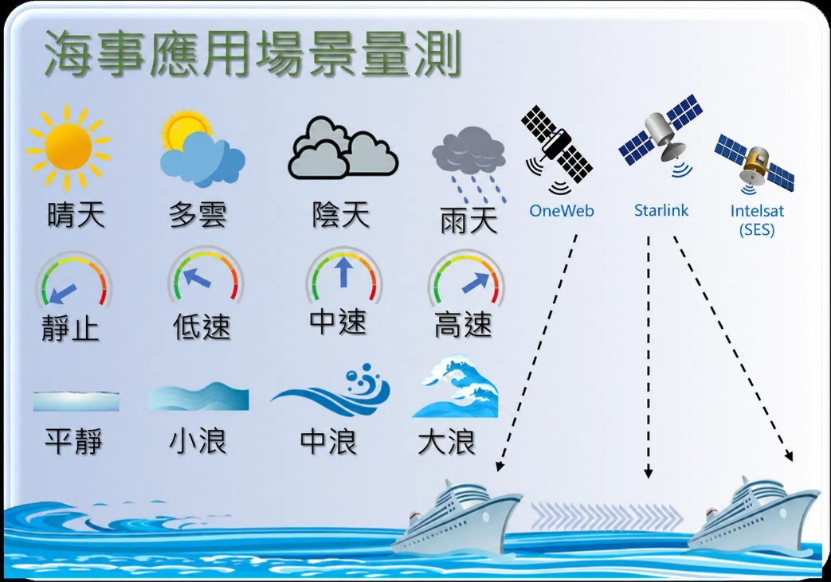
<海事應用衛星網路>

- 海事應用傳輸數據量測

在海事應用中，衛星通訊不僅提供遠離陸地基地台時的基本通信能力，也成為智慧船舶、大量數據傳輸與即時量測的重要基礎設施。隨著智慧船舶、自動化航行系統與海洋監測設備普及，海上作業對數據即時性、完整性與傳輸容量的需求持續提升。

海事數據量測需求主要包括船舶機電狀態監控（如引擎溫度、燃油耗率）、環境參數感測（如氣壓、浪高）、航行數據（如速度、方向、位置）、視覺影像監控及自動識別系統（AIS）資訊等，可透過衛星網路回傳至岸上控制中心或雲端平台，支援船隊管理、遠端診斷、預測性維護與決策分析。

本計畫整合 OneWeb、Starlink及Intelsat（SES） 三種衛星系統，其中OneWeb與Starlink可提供低延遲、高傳輸速率的寬頻連線，適合HD影像、即時感測資料及遠端維運等高頻寬應用；Intelsat（SES）則可作為不同網路條件下的替代或備援鏈路，提升海上資料傳輸的持續性與韌性。

此外，透過船端邊緣運算，可先針對感測與影像資料進行分析、篩選及壓縮，再依資料重要性選擇適當衛星鏈路進行傳輸，降低頻寬需求並提升回傳效率。藉由多衛星系統與智慧閘道器整合，可依航行情境及鏈路狀態進行彈性切換，支援智慧航運、遠距維修、海洋監測及自主航行等應用。

2. 建置委託說明
本計畫為了能夠進行衛星海事應用傳輸量測數據收集，因此委託進行海事衛星訊號傳輸環境建置委託。此階段工作說明如下：
- 工作期間︰下單後~115/11/25
- 海事衛星應用傳輸量測環境建置委託案，預計115年11月底前完成。
- 建置委託內容說明︰
✔ 建置GEMINISAT VSAT(Intelsat)高軌道衛星終端（型號：V68）、OneWeb低軌道衛星終端（型號：OW 10HM）及Starlink低軌道衛星終端（型號：Marine），共三種衛星傳輸環境，且所有衛星終端均須承擔合法進口的任何法律責任。
✔ 建置之衛星終端需提供合法進口證明文件。
✔ 提供 Intelsat（GEMINISAT V68）、OneWeb（OW 10HM）及 Starlink（Marine）三種衛星終端所需之安裝支架，並依各終端之外型、尺寸、重量及安裝需求進行支架配置與固定。安裝方式須採用鎖固於船體既有欄杆之方式，不得於船體鑽孔、焊接、切割或進行其他可能造成船體結構、表面或既有設施損傷之施工。支架應具備足夠之固定強度與穩定性，並妥善考量船舶航行期間之振動、風力及海象影響，確保衛星終端安裝穩固，且不得影響船舶既有欄杆之正常功能與安全性。安裝完成後，應確認支架及終端固定情形，並確保船體及既有設施未受損。
✔ 提供Intelsat(GEMINISAT V68)、OneWeb(OW 10HM)及Starlink(Marine)衛星網路連線服務驗證，確保終端運作正常。
✔ 建置委託完成後，Intelsat(GEMINISAT V68)、OneWeb(OW 10HM)及Starlink(Marine)衛星終端及本案建置成果歸工研院所有。

3. 付款方式
付款方式為驗收後一期支付:
- 交付並安裝海事衛星網路連線終端: 100%

4. 建置項目及時程規劃
- 建置項目與時程：
  - 海事衛星地面連線裝置與海事衛星通訊服務建置
◆ 支援Intelsat、OneWeb及Starlink海事衛星通訊服務。
◆ Intelsat(GEMINISAT V68)衛星連線終端：提供MIR 10Mbps/3Mbps。
◆ OneWeb(OW 10HM) 衛星終端：提供MIR 75Mbps/14Mbps。
◆ Starlink(Marine) 衛星終端：提供MIR 350Mbps/50Mbps。

5. 權利歸屬
履約過程及履約結果所產生之資料，智慧財產權歸工研院所有。

